Правила безопасности поведения детей на железнодорожном транспорте
14.04.2015
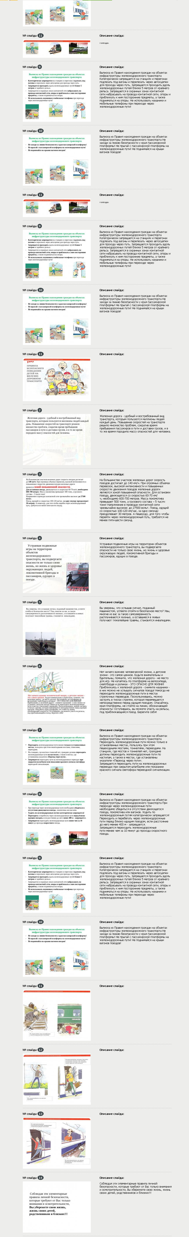

Адрес страницы: http://chertanovo-juzhnoe.mos.ru/presscenter/news/detail/1741989.html
Управа района Чертаново Южное города Москвы

